 | 文 档 编 号 | 产品版本 | 密级
 |  | Vx.x
 | 项目名称： 餐饮管理系统 |  | 共 页

餐饮管理系统项目
详细设计说明书
(仅供内部使用)

文 档 作 者： ___倪洁_______________ 日期：2018 / 06 / 08
审 核 人 员： ___于林林_____________ 日期：2018 / 06 / 08批 准 人 员： ___倪洁_______________ 日期：2018 / 06 / 08



上海交通大学信息安全工程学院
版权所有 不得复制

目录

目录 2
摘要 3
版本历史 4
项目小组 4
1. 引言 5
1.1 编写目的 5
1.2 背景 5
1.3 定义 5
1.4 参考资料 5
2. 系统架构/结构 5
3. 用例设计 5
3.1 系统角色 5
3.2 用例索引 6
3.3 用例描述 6
3.3.1 用例1 /【U01-01-01-01办公管理】 6
3.3.2 用例2 /【U01-01-01-02信件管理】 9
4. 编程协定 9
4.1 操作系统 9
4.2 编程工具 9
4.3 编辑、调试、联接程序 9
4.4 编译工具 9
4.5 模拟、仿真数据 9
4.6 诊断、测试程序 9
4.7 检测程序 9
5. 数据结构 10
5.1 物理结构 10
5.2 库结构 10
5.3 链路结构 10
5.4 表结构 10
5.5 内部存贮区分配 10
6. 逻辑结构 10
6.1 常量定义 10
6.2 变量定义 10
6.3 结构定义 10
6.4 全局定义 11
7. 源文件列表 11

摘要
摘 要:
关键词:【此处加入关键词】
缩略语说明：略

版本历史
姓名 | 日期 | 更改内容 | 版本
倪洁 | 2018//5/20 | 初版撰写 | V0
于林林 | 2018/5/25 | 调整模块结构和功能 | V1
倪洁 | 2018/5/29 | 修改界面设计 | V2
于林林 | 2018/6/6 | 完善数据库等 | V3

项目小组
职务 | 姓名 | 学号 | 职责
组长 | 倪洁 | 515030910354 | 系统架构设计、界面设计与实现
组员 | 于林林 | 515030910078 | 数据库建模与实现、程序测试
 | 王晨 | 515030910306 | 部分模块实现、建模
 | 周奕雯 | 5140809049 | 建模、完善文档

引言

1.1编写目的
该项目说明书的目标使用者是本项目的开发者和项目的使用者。旨在使读者明确项目开发的详细设计规格，并作为项目的设立及其合理性的文本依据。本文对项目的详细模块设计进行全面的分析之后，做出的项目计划。
本详细设计说明书介绍“餐饮管理系统”项目的对模块的详细设计进行分析，并对项目的基本模块划分和模块的功能进行了配置和详细说明。同时将软件工程生命周期内的工作任务分配、团队沟通方式、开发进度、风险对策等内容做出安排，作为项目生命周期内的所有项目活动的行动基础，项目团队开展和检查项目工作的依据。
本说明书的预期读者为客户、业务或需求分析人员、测试人员、用户文档编写者、项目管理人员。

1.2项目背景

1.2.1项目名称
项目名称：餐饮管理系统CateringManagement

1.2.2 项目的任务提出者、开发者、用户及实现软件的单位
开发者：CateringManagement开发小组
软件实现单位：上海交通大学信息安全学院CateringManagement开发小组
用户：xx餐厅
此系统参照餐饮管理系统，并且对其进行相应的修改，适合于个体餐厅。

1.2.3项目平台与工具
本项目的开发由基于.NET组件的Visual Studio 2017 C#完成的，其界面部分以及与Microsoft SQL Server接口部分均需要由C#开发工具完成。
本项目的数据需求包含了用户、账单和职员信息等等，这些要求数据库支持。本项目的数据库选择Microsoft SQL Server 2017，餐饮管理的数据都将在数据库中得到处理和实现。
操作系统：Windows 10
开发平台：Microsoft Visual Studio 2017
组件：.NET Framework 2.0
数据库：Microsoft SQL Server 2017
数据库管理：Microsoft SQL Server Management Studio 17

1.3定义
桌台：
包间：
职员：服务员
管理员：对管理系统的一些信息如人员信息和价目信息进行统一管理。
…………

1.4参考资料
[1] Windows应用程序开发 (C#版)，刘增杰著，清华大学出版社
[2] C#程序设计 [美]利伯蒂 著，刘基诚 译，中国电力出版社
[3] C# Primer Plus 中文版 [美]米切尔森 著，云巅工作室 译，人民邮电出版社
[4] 软件工程与软件开发工具，张虹，清华大学出版社
[5] .NET 精简框架程序设计——C#版，(美)Paul Yao David Durant，电子工业出版社
[6] 数据库设计与开发，Raymond Frost John Day Craig Van Slyke，清华大学出版社
[7] C#程序设计基础教程黄艳著，清华大学出版社

系统架构/结构
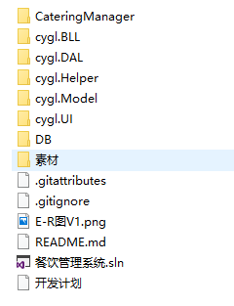
实体类库（Model），主要存放数据库中的表字段。
在这里放的是涉及的函数类的定义。

数据访问层（DAL），主要是存放对数据类的访问，即对数据库的添加、删除、修改、更新等基本操作。
在这里放的是对数据库的具体操作，例如加菜、包间管理、用户信息添加修改删除、职员信息的增删改等等。分别对应于food、user、room、waiter。

业务逻辑层（BLL）对传送数据进行逻辑判断分折，并进行传送正确的值。
在这里主要就是对数据值的一个传送，没有什么具体的判断算法。勉强算是对数据库操作的一个过渡。

表现层（UI）即用户界面层。
就是各种界面，每个界面对应一个xx.cs文件，xx.designer.cs是对界面的设置，类似于Android studio 的.xml文件，xx.cs是对屏幕操作的对应动作，比如登录界面当click了登录按钮之后进入下一界面，点了退出之后就this.close关闭当前界面等等。xx.resx是用到的资源图片信息，不用管是自动生成的。

素材文件夹存放的是背景图、图标等必需素材。

helper是最关键的文件，用于连接数据库，执行SQL语句。

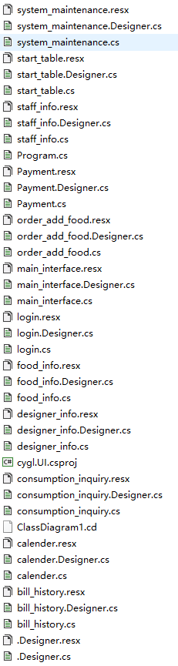
UI界面对应从上到下，依次为：系统维护、开台、职员信息、（Program.cs和main差不多，启动函数入口）、结账、点菜/加菜、主界面、登录、菜品信息（菜单）、开发者信息（点主界面关于就会跳出来）、消费查询、日历（在主界面-）工具点开）、历史账单。

